Brzina i akceleracija – zadatci za vježbu
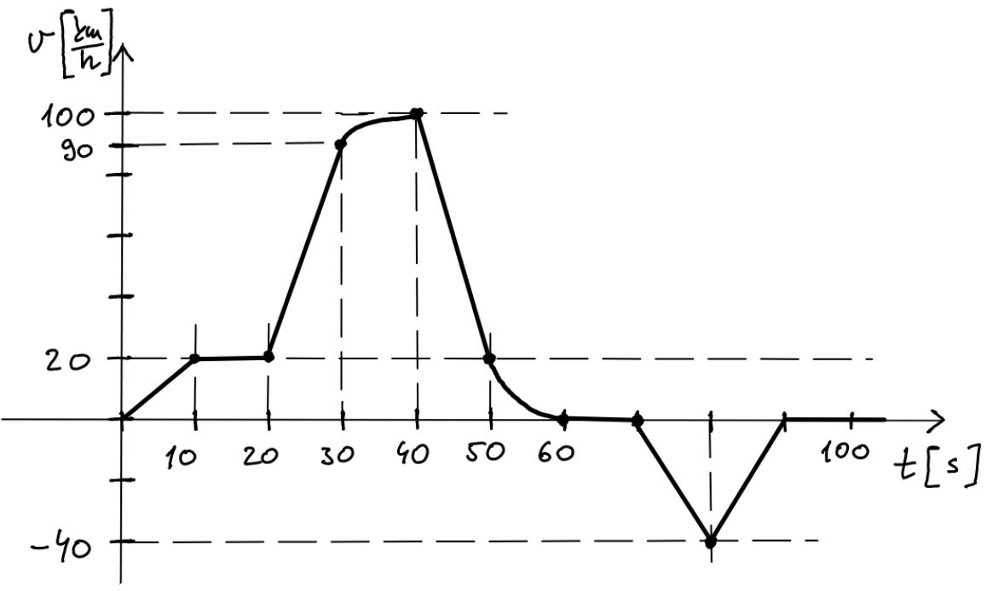
- Zamisli da je dani graf prikaz brzine automobila duž neke (ravne) ceste koja stoji u smjeru sjever-jug (uzmi da je pozitivan smjer kretanja na sjever).
(precrtajte/skicirajte graf dovoljno uredno na papir na kojem rješavate zadatak!)
  - Kolika (i u kojem smjeru) je bila brzina automobila u trenutku t = 15 s, kolika u trenutku t = 65 s, a kolika u trenutku t = 75 s?
  - Napiši vrste (mirovanje, jednoliko, jednoliko ubrzano/usporeno, nejednoliko ubrzano/usporeno) i smjerove (sjever/jug) gibanja za svaki interval od 10 sekundi na grafu.
  - Je li akceleracija veća (po iznosu) u t = 45 s ili u t = 55 s? Kako se to vidi?
  - Izračunaj srednje/prosječne akceleracije za sve intervale od po 10 sekundi na grafu.

- Zamisli da uđeš u dizalo na 2. katu i stisneš gumb za 4. kat, ali nakon 3 sekunde mirovanja dizalo se počne kretati prema dolje. Dizalo prvo jednu sekundu ubrzava jednoliko (konstantna akceleracija) dok ne postigne brzinu od 5 m/s, tu brzinu dizalo zadrži 1 sekundu i zatim počne jednoliko usporavati sve dok se nakon još 1.5 sekunde ne zaustavi na katu -1 (podrum).
Nakon ponovno tri sekunde mirovanja dizalo krene jednoliko ubrzavati prema gore sve dok ponovno nakon jedne sekunde ne postigne brzinu od 5 m/s, zatim zadrži tu brzinu 2.5 sekundi i onda počne jednoliko usporavati dok se nakon 1.5 sekundi ne zaustavi na 4. katu.
  - Nacrtaj graf brzine dizala u vremenu (pozitivan smjer gibanja je prema gore).
  - Nacrtaj graf akceleracije u vremenu (pozitivan smjer gibanja je prema gore).
  - Kolika je bila srednja brzina kretanja dizala dok je išlo prema dolje, a kolika dok je išlo prema gore? [odgovor: (-)3.21 m/s, 3.75 m/s]
  - Odredi pomake dizala (u odnosu na početni položaj) na kraju svake različite vrste gibanja (jednoliko, ubrzano, mirovanje). (hint: površina ispod grafa brzine u vremenu)
  - Kolika je visina jednog kata (uz pretpostavku da su svi jednako visoki)? [odgovor: 3.75 m]
  - Nacrtajte x-t graf (položaja u vremenu) koristeći ono što ste izračunali u d) i e) zadatku. (hint: nacrtajte točke koje znate i povežite ih, ako nisu povezane ravnom crtom nacrtajte otprilike kako mislite da je)

